Arbre généalogique Marie TISSEAU (Ascendants Tricoire) tricotin.net 08/02/08
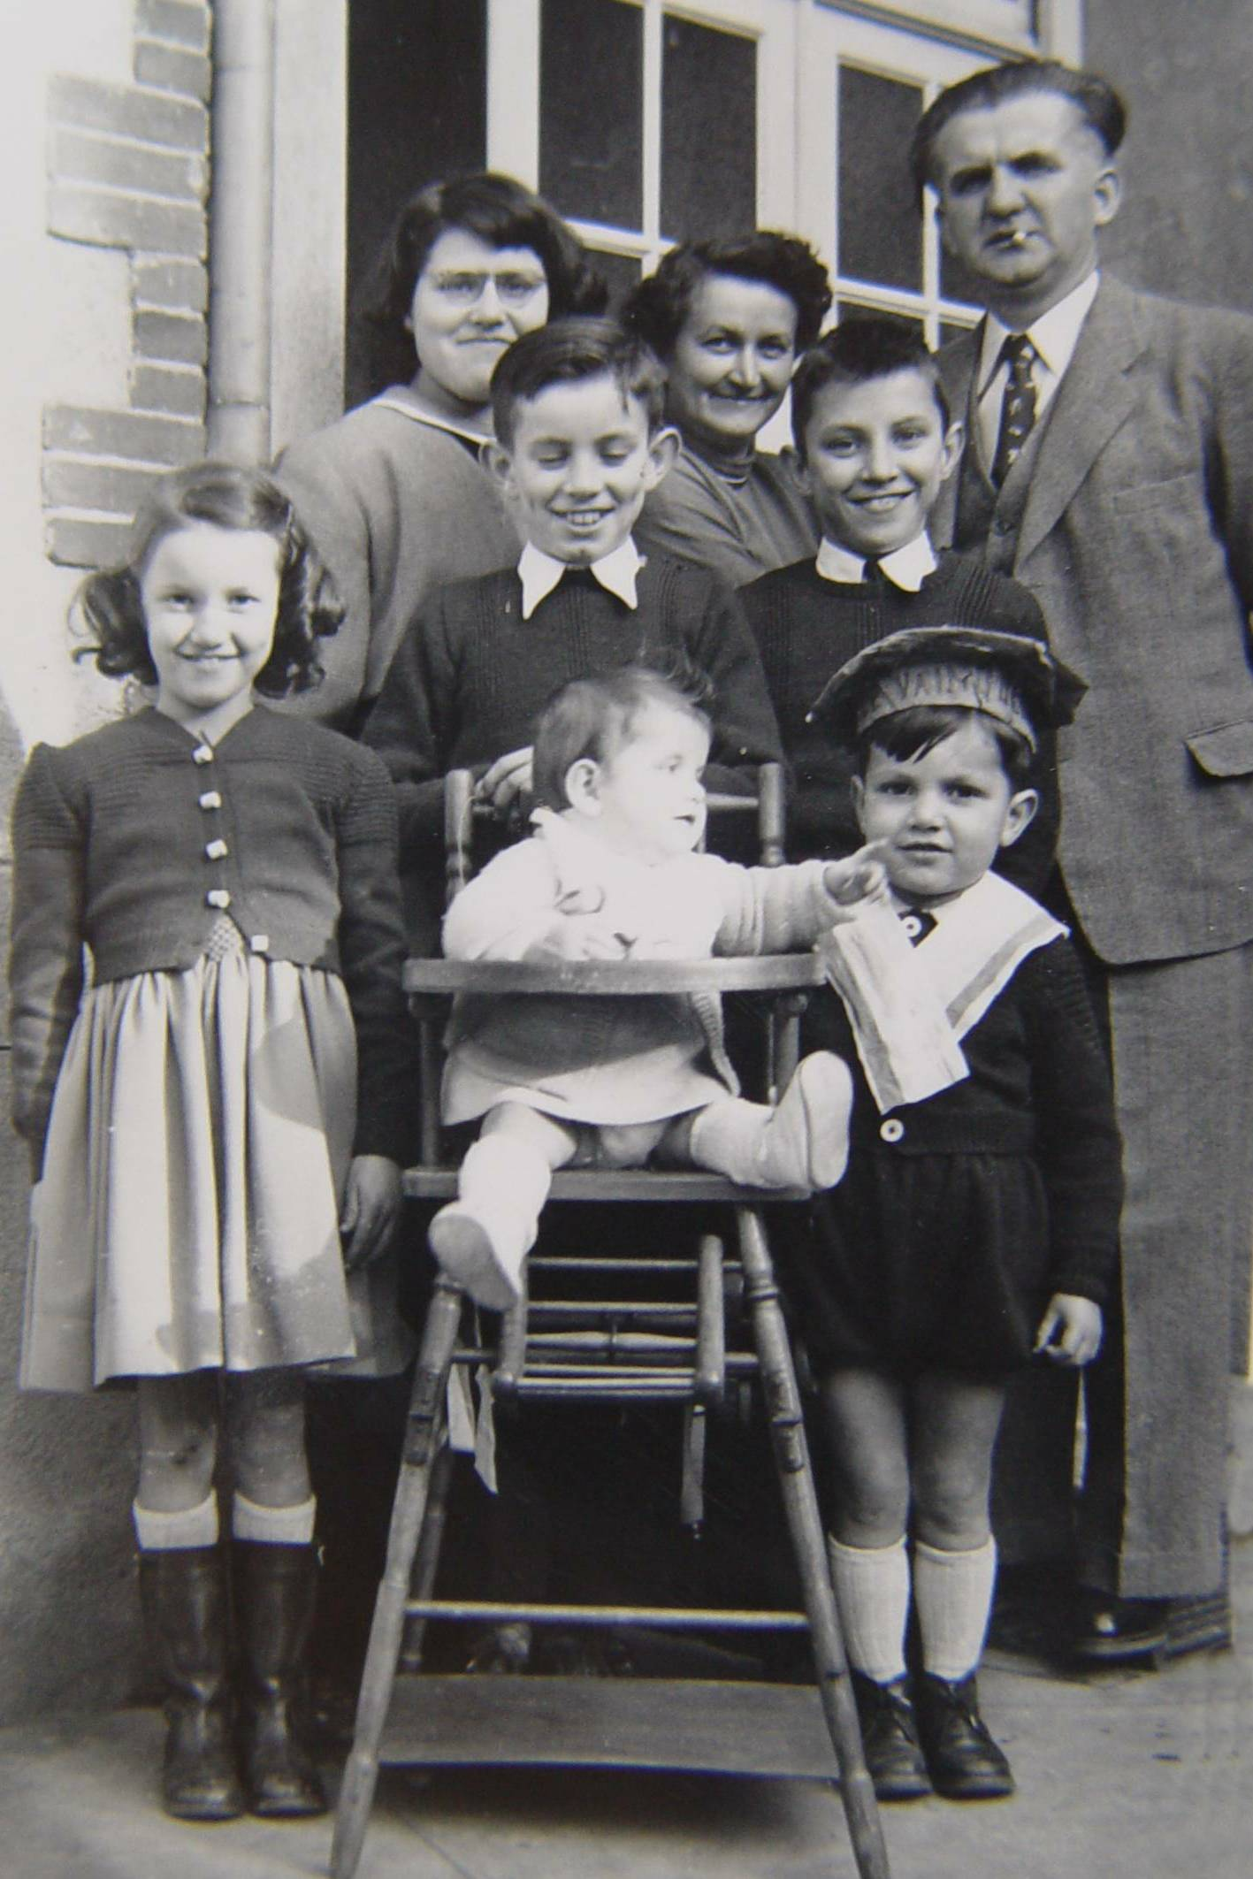

Pierre 1600

François 1640 Pierre 1644 Jean 1647 Jacques 1649 Anthoine 1653 Mathurin 1657

François 1678 Pierre 1679 Jean 1680 Jean 1685 Jeanne 1690 Antoine 1691 Jacques 1693 Nicolas 1695 Marie 1697

Pierre 1724 Mathurin 1727 Joseph 1728

Jean 1756 Mathurin 1759 François 1760 Pierre 1761

François 1789 Pierre 1792 Jean-Baptiste 1795 Gabriel 1797 Marie 1803 Augustin 1807 Jeanne 1810 Pierre-Louis 1815

Augustin 1834 Emile 1836 Célestin 1838 Esther 1840 Marie 1843 Euphrosine 1846 Ambroise 1848 François 1850 Paul 1853 Louis 1857

Héloïse 1867 Augustin 1869 Clément 1870 Louis 1872 Marie 1874 Henri 1876 Léon 1878 Joseph 1882 Jules 1885

Louis 1903 Francis 1905

Annie 1934 Jean-Claude 1937 Jacques 1940 Nicole 1942 Alain 1945 Marie 1949

Corentin 1974 Clément 1976 Jeanne 1981

Marion 2002 Robin 2004 Gaspar 2008

